
CONTACTO
Julián Rodríguez Cornejo
Babel Group
Tel:3166613107
Julianrodriguez@mailbabel.com

Día Mundial del Arte: Convierte tu hogar en una verdadera galería con The Frame
La categoría de Lifestyle TV es el modelo perfecto para los amantes del arte, ya que cuenta con obras de los artistas y museos más reconocidos del mundo.

BOGOTÁ D.C., Colombia. Abril 2023. ¿Alguna vez te imaginaste tener acceso a una colección de más de 2,000 obras de arte en tu sala? Ahora esto es posible con The Frame, uno de los televisores insignia de la categoría Lifestyle de Samsung que gracias a sus tres formas de instalación (en pared estilo cuadro, en una mesa o sobre una base tipo caballete), se adapta a cualquier espacio del hogar y permite una variada gama de texturas y colores al utilizar las diversas combinaciones de su marco magnético intercambiable.
A su vez, al estar apagado, para los usuarios que cuenten con una suscripción a la Tienda de Arte, la pantalla mostrará obras de arte en calidad 4K de museos y galerías de todo el mundo, incluido el Museo del Louvre en París, el Museo del Prado en Madrid, el Museo Albertina, en Viena, el Tate Modern, en Londres, el Museo Van Gogh, en Ámsterdam, entre otros. En este Día Mundial del Arte, conoce más sobre uno de los principales televisores de la categoría Lifestyle de Samsung.
A través de The Frame, los usuarios pueden acceder a la Tienda de Arte, un servicio de suscripción que ofrece la posibilidad de intercambiar libremente las obras de arte para que coincidan con la decoración, haciendo que el televisor apagado parezca una pintura real en exposición. Con la compra de The Frame, los usuarios podrán tener hasta cuatro meses gratis en la Tienda de Arte, para que puedan disfrutar lo mejor del arte en casa.
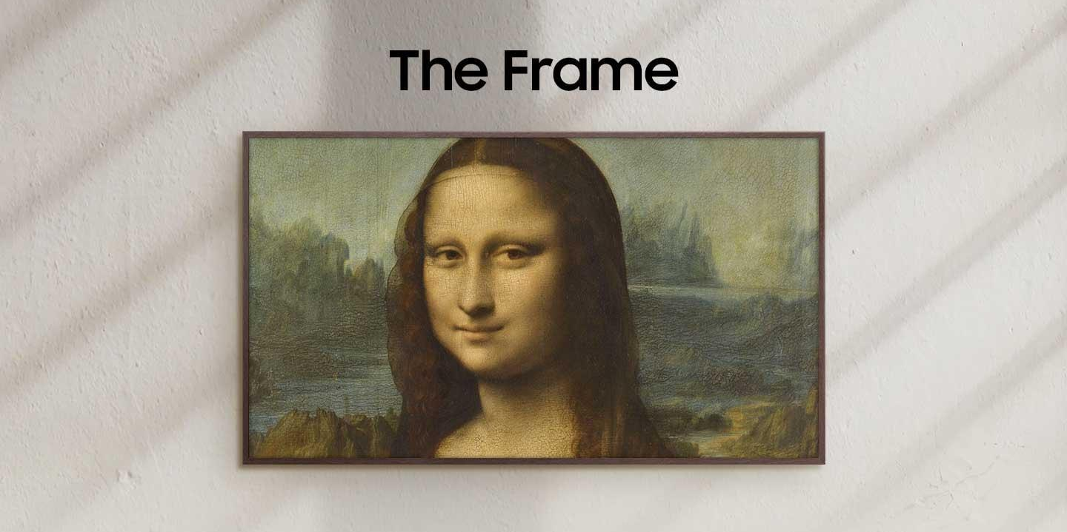
The Frame también cuenta con un sensor de movimiento que se encarga de apagar el TV al no detectar movimiento a su alrededor, además de un sensor de brillo encargado de analizar las condiciones de luz para así ajustar el brillo de la pantalla de acuerdo al entorno, The Frame cuenta con una pantalla mate que evita que los reflejos en la pantalla interfieran en la apreciación de la obra. Además, tiene un bello y delicado diseño al que es posible agregarle marcos personalizados, que se compran por separado. Puedes elegir entre una variedad de opciones de color y forma, que incluyen blanco, madera, texturas metálicas, además de ser posible intercambiarlos entre ellos fácilmente.
The Frame tiene la ventaja de que queda prácticamente a ras de la pared, incluso ofreciendo la posibilidad de conectar un único cable a una central externa, One Connect, que une el TV a la corriente y a otros dispositivos sin contaminación visual.
Además de tener acceso a lo mejor del arte, los usuarios también cuentan con la última tecnología para ver sus programas favoritos, ya que The Frame cuenta con tecnología QLED, que entrega el 100% del volumen de color, en resolución 4K.
The Frame está disponible en una variedad de tamaños de 32" a 75", brindando una amplia gama de posibilidades: Todo para que parezca un cuadro real en la pared.
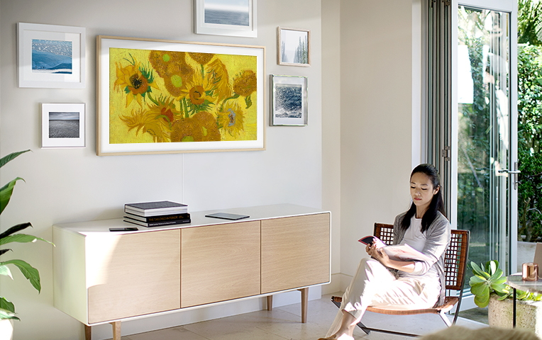
Alianzas que ofrecen aún más posibilidades
Para aumentar la accesibilidad y la diversidad en el arte, además de reproducir obras de artistas ya reconocidos, Samsung establece constantemente nuevas alianzas con museos, galerías y colectivos de arte, siendo el más reciente Artlife Matters que, junto a la Tienda de Arte, ofrece a los consumidores una selección única e inspiradora de obras de artistas africanos, para que los espectadores tengan la oportunidad de experimentar diversos tipos de arte desde la comodidad de sus hogares.

Melanin Lisa – Elkanah Kwadwo Mpesum (el Carna)

Una selección hecha especialmente para ti
Y para aquellos que buscan pinturas o dibujos que encajen en su hogar o que coincidan con su estilo de vida, pueden aprovechar la función de recomendaciones en la Tienda de Arte, llamada "Para ti".
Basado en algoritmos, el recurso sugiere obras de arte relevantes según los gustos de cada consumidor. Por ejemplo, si buscas palabras clave que representan un determinado color, como 'rojo' o 'verde', o una cierta tendencia, como 'moderno' o 'brillante', obtendrás obras recomendadas, reflejando fácilmente tus preferencias.

Sobre Samsung Electronics Co., Ltd.
Samsung inspira al mundo y da forma al futuro con ideas y tecnologías transformadoras. La compañía está redefiniendo el mundo de los televisores, teléfonos inteligentes, dispositivos portátiles, tabletas, dispositivos digitales, sistemas de red y memoria, sistema LSI, soluciones de fundición y LED. Para conocer las últimas noticias, visite el Samsung Newsroom en http://news.samsung.com.

Dos meses de período de prueba y dos meses gratis si el usuario compra la suscripción completa a la Tienda de Arte.

